Україна стала повноправним членом Міжнародного агентства з відновлюваних джерел енергії (IRENA)
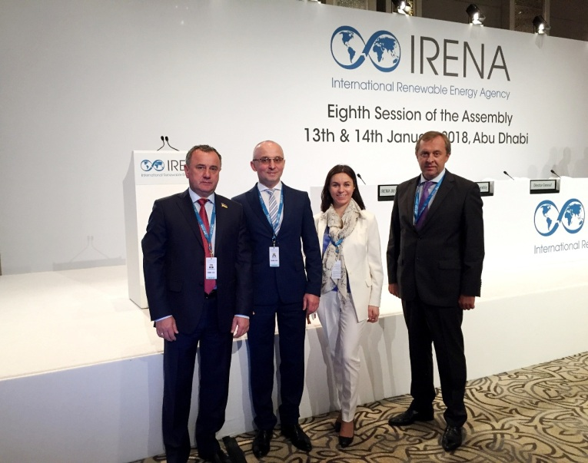

24 лютого ц.р. Україна набула статусу повноправного члена Міжнародного агентства з відновлюваних джерел енергії (IRENA, http://www.irena.org). Про це йдеться в офіційному документі, опублікованому Міністерством закордонних справ Німеччини: https://www.auswaertiges-amt.de/blob/241662/66101f9c2b110fab420e6b6ff2b46721/statusliste-de-data.pdf.

«Це довгоочікувана подія та результат спільних зусиль Уряду, Парламенту, Держенергоефективності та всієї країни!», - прокоментував Голова Держенергоефективності Сергій Савчук та пояснив, що відповідний Закон України № 2222-VIII (http://zakon3.rada.gov.ua/laws/show/2222-viii), розроблений Агентством, прийнято Парламентом 5 грудня 2017 р., а вже 26 грудня минулого року підписано Президентом України П. Порошенком.

Наприкінці січня ц.р. інструмент про приєднання України до Статуту IRENA передано до Депозитарію IRENA - МЗС Німеччини. Сьогодні Україна - офіційно у складі IRENA.

Для України приєднання до IRENA означає вихід на міжнародну арену гравців ринку відновлюваної енергетики. Це, безперечно, покращення інвестиційного іміджу держави, широкі можливості залучення найкращих світових практик та технологій, а головне – «зелених» інвестицій.

Участь України в IRENA дозволить:

- подавати заявки до Фонду розвитку Абу-Дабі (https://www.adfd.ae) щодо отримання пільгових кредитів на «зелені» проекти (під 1-2 % терміном до 20 років, включаючи 5-річний пільговий період, за умови співфінансування 50% вартості проекту);

- тісно та плідно співпрацювати із розвинутими державами;

- мати доступ до передових досліджень, практик та технологій щодо використання відновлюваних джерел енергії;

- збільшувати інвестиції у вітчизняну відновлювану енергетику;

- удосконалювати законодавчу базу та розробляти ефективні механізми стимулювання розвитку «чистої» енергетики.

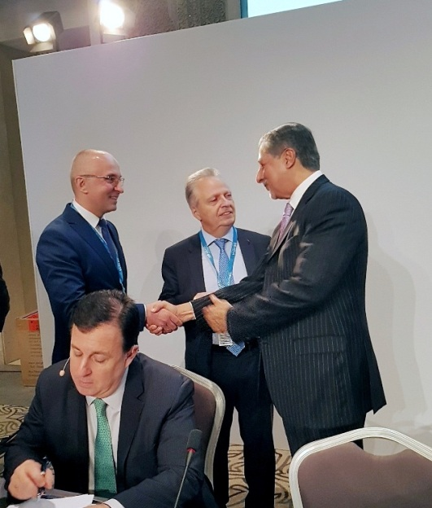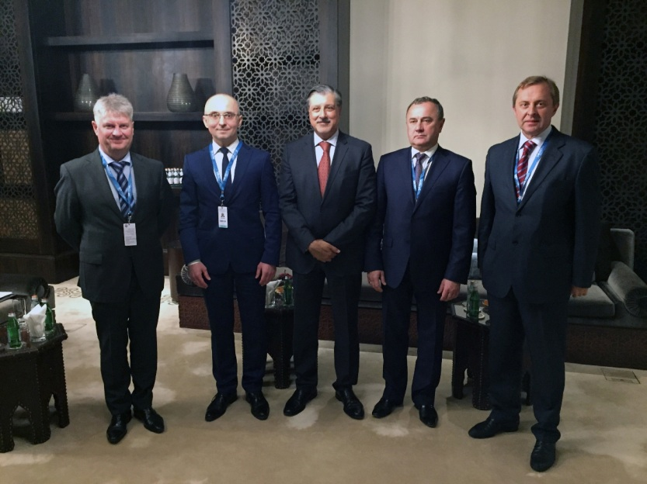

Важливо, що звіти IRENA щодо розвитку відновлюваної енергетики України будуть одним з ключових факторів для інвесторів при прийнятті рішення реалізації проектів у цій сфері.

Крім цього, Україна буде офіційним учасником щорічних засідань Асамблеї IRENA, де законодавці та підприємці більше 150 країн світу визначають курс подальших дій та рішень заради зменшення енергозалежності та розвитку «чистої» енергетики.
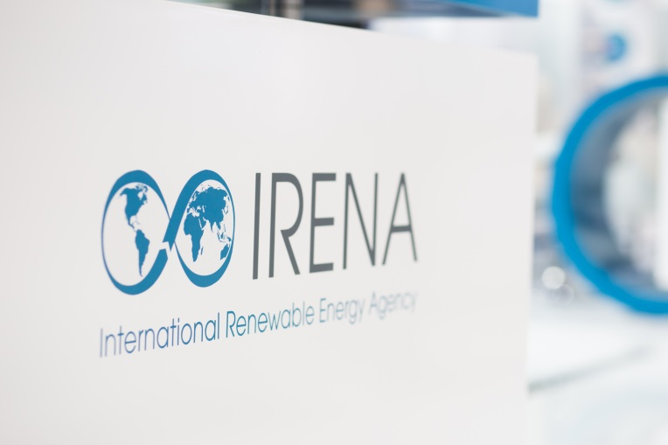

Довідково:
Цьогоріч Голова Держенергоефективності С.Савчук на чолі української делегації взяв участь у 8-ій сесії Асамблеї IRENA в Абу-Дабі (ОАЕ), де презентував відновлювану енергетику України та закликав представників різних країн світу до співпраці (http://saee.gov.ua/uk/news/2141).
Управління комунікації та зв’язків з громадськістю

